МУНИЦИПАЛЬНОЕ БЮДЖЕТНОЕ ДОШКОЛЬНОЕ ОБРАЗОВАТЕЛЬНОЕ УЧРЕЖДЕНИЕ ДЕТСКИЙ САД «КОЛОСОК»

с.МИЧУРИНСКОЕ БЕЛОГОРСКОГО РАЙОНА РЕСПУБЛИКИ КРЫМ

**Конспект открытого занятия по познавательному развитию (ФЭМП)**

**«Путешествие по сказке «Гуси-лебеди»**

РАЗНОВОЗРАСТНАЯ ГРУППА «Ромашка» (5-7 лет)

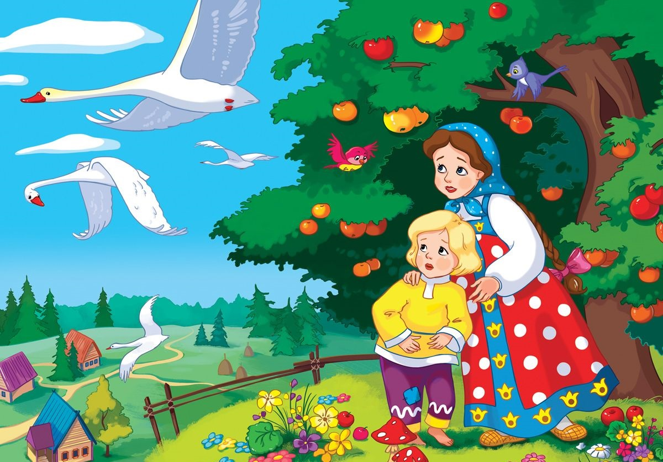

Воспитатель первой категории

Абкадырова Э.Ш.

с.Мичуринское

2022г

**Конспект занятия по ФЭМП**

**Путешествие по сказке***«****Гуси – лебеди****»*

**Цель**: Создать условия для формирования элементарных математических представлений.

**Программное содержание**:

Систематизировать знания детей: в навыках счета, составления числового ряда, порядкового счета, умении ориентирования на листе бумаги.

Совершенствовать умение отсчитывать предметы из большего количества по заданному числу. Продолжать совершенствовать умение составлять число 5 из двух меньших чисел.

Закрепить знания о геометрических формах, умение ориентироваться в пространстве; закреплять название дней недели, времена года.  
Развивать логическое мышление, внимание, память, речь, фантазию, воображение, творческие способности, инициативность, мелкую моторику рук.

Формировать навыки сотрудничества на занятиях.

**Предварительная работа**:  
  - Чтение русской народной сказки ”Гуси-лебеди”

- Просмотр сказки «Гуси-лебеди»  
  - Рассматривание иллюстраций к сказке ”Гуси-лебеди”  
**Оборудование:**  
    Раздаточный материал: геометрические фигуры (треугольники),карандаши, альбомные листы, цифры, цифровые дорожки;

   Демонстрационный материал: презентация к сказке, геометрические формы, пирожки, яблоки, корзинки, печь, речка, яблоня ,аудиозапись.

**Ход занятия:**

*Воспитатель*: Ребята, сегодня у нас на занятие пришли гости.

Поздоровайтесь с ними и подарите свои улыбки.

Для начала встанем в круг,  
Сколько радости вокруг!  
Мы все за руки возьмемся,  
И друг другу улыбнемся.  
Мы готовы поиграть,  
Можно встречу начинать!  
«Не зевай, быстро на вопросы отвечай!»  
1. Сколько носов у трех котов? (3)  
2. Сколько ушей у двух мышей? (4)  
3. Сколько спинок у трех свинок? (3)  
4.Сколько животиков у пяти бегемотиков? (5)  
5. Какое сейчас время года?

6.Назовите времена года?  
6. Сколько месяцев в году?

7.Какой месяц сейчас?

8.Какой сегодня день недели?  
9.Какой день недели был вчера?  
8. Какой день недели будет завтра?  
9. Сколько всего дней недели?  
10. Назови все дни недели.

*Воспитатель*: Молодцы!

-Ребята, смотрите, надпись: «Налево пойдешь – друга потеряешь! Направо пойдешь – в сказку попадешь!» Куда пойдем?

*Дети:* Направо, в сказку!

*Воспитатель*: Что ж, пойдем! (Звучит музыка, дети идут по кругу, держась за руки, останавливаются)

*Воспитатель:* - Ребята, слышите, кто-то плачет?

(Входит девочка в костюме Машеньки)

*Воспитатель*: Ой, смотрите, девочка! Здравствуй, девочка, кто ты?

*Машенька*: Здравствуйте, я – Машенька.

*Воспитатель:* А почему ты плачешь?

*Машенька*: У меня случилась беда. Родители ушли на работу, а мне приказали смотреть за маленьким братцем - Иванушкой. Но пришли подружки и позвали меня играть. Посадила я братца на травку и убежала, а когда вернулась, Иванушки уже не было. Пропал мой маленький братец! Где его искать?

*Воспитатель*: Вот как бывает, когда не слушаешься родителей. Ребята, а вы догадались, в какую сказку мы попали?

*Дети:* Это русская народная сказка *«Гуси – лебеди»*.

*Воспитатель*: Правильно. А что случилось с братцем, пока сестры не было дома?

*Дети*: Налетели гуси-лебеди, подхватили братца и унесли на крылышках.

*Воспитатель*: Ребята, поможем Машеньке найти Иванушку?

*Дети:* Да, поможем.

*Воспитатель*: Тогда отправляемся в путешествие по сказке *«Гуси – лебеди»*. Проходите и садитесь на свои места. И ты Машенька проходи и садись вместе с ребятами (дети садятся за столы)

Слайд 1. На экране иллюстрация к сказке *«Гуси-лебеди»*

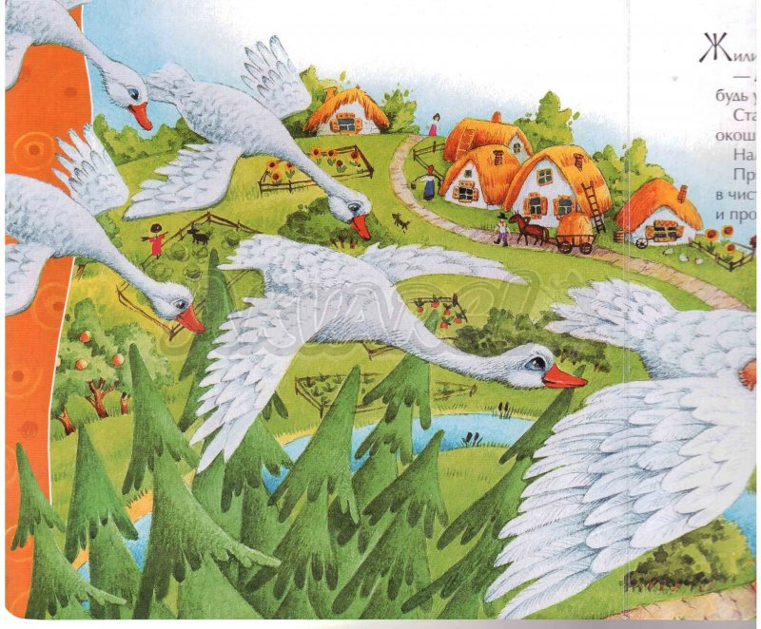

Воспитатель: А кто помнит, сколько было гусей-лебедей у Бабы-Яги?

Внимательно слушайте загадку, и отгадав её, выложите это количество треугольников на столе.

Один гусь летит над нами,

Два других за облаками,

Три спустились на ручей.

Сколько было всех гусей?

*Дети:* Всего было 6 гусей.

*Воспитатель*: Как вы узнали?

*Дети:* Сначала отложили один треугольник, потом добавили два треугольника, потом добавили три треугольника. Посчитали все треугольники. Всего получилось 6.

*Воспитател*ь: - Молодцы, ребята! Послушайте еще одну загадку про гусей и решите ее.

6 гусей летели стаей, 2 из них лететь устали. Приземлились на лужайке. Сколько их осталось в стайке?

*Дети:* Осталось 4.

*Воспитатель:* Как вы узнали?

*Дети:* От 6 треугольников 2 убрали. Осталось 4.

*Воспитатель*: Правильно, ребята. А теперь треугольники положите на тарелочки и разложите цифры от 1 до 9 по порядку. Найдите и покажите цифру 6.

Дети находят и показывают цифру 6,4,8,5,9.

*Воспитатель*: Молодцы. Назовите соседей числа 6 *(2, 7, и т. д.)* и покажите эти цифры.

Хорошо, сложите цифры на место. Нам надо продолжать путешествие по сказке, чтобы помочь Машеньке найти братца. Но сначала мы немного отдохнем.

**Физминутка:**

Быстро встаньте, улыбнитесь,  
Выше, выше подтянитесь.  
Ну-ка, плечи распрямите,  
Поднимите, опустите.  
Влево, вправо повернулись,  
Рук коленями коснулись.  
Сели-встали, сели-встали  
И на месте побежали

Слайд 2.

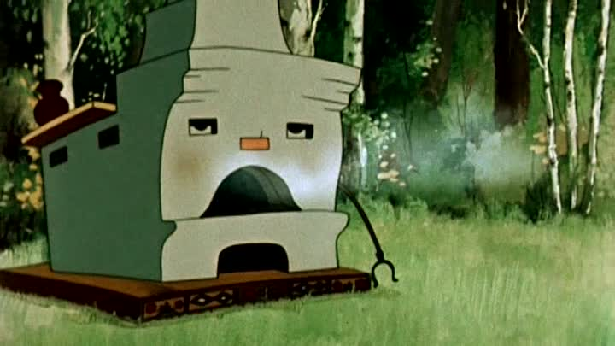

*Воспитатель*: Ребята, смотрите, на нашем пути печка стоит.

*Машенька*: Печка, печка! Скажи, куда гуси – лебеди полетели?

Выходит ребенок в маске печки.

*Печка*: Пирожки на сковородках подрумянились, того и гляди сгорят. Помогите мне.

*Воспитатель*: Ребята, поможем печке?

*Дети: Да.*

*Воспитатель*: Возьмите по сковородке с пирожками. А теперь посчитайте пирожки и встаньте парами так, чтобы у каждой пары получилось 5 пирожков.

Дети выполняют задание. Составляют число 5 из двух меньших (воспитатель спрашивает детей, как они составили число 5).

*Воспитатель*: Молодцы, ребята! Помогли печке и справились с заданием.

*Печка:* Спасибо. Я вам подскажу, куда дальше идти. Гуси – лебеди полетели к яблоньке и скрылись за ней.

*Все:* Спасибо, печка!

Слайд 3.

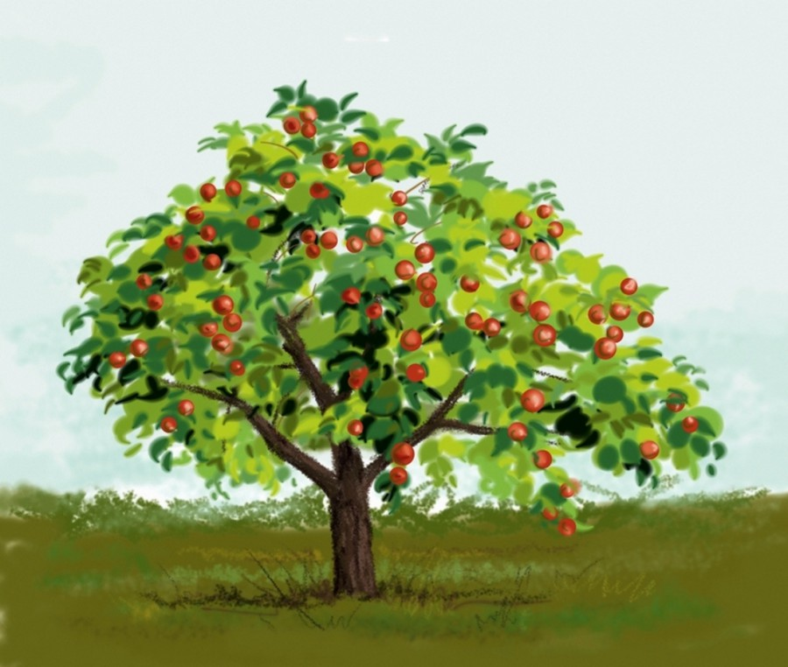

*Воспитатель:* Но, а нам пора! Идем дальше. Ребята, смотрите, а вот и яблонька

*Машенька*: Яблонька, яблонька! Скажи, куда гуси – лебеди полетели?

*Яблонька:* Много яблочек на моих веточках, тяжело стоять. Сорвите яблочки, тогда скажу куда гуси – лебеди полетели.

*Воспитатель*: Ребята, поможем яблоньке?

*Дети: Да.*

*Воспитатель*: Сорвите яблочки и разложите в корзинки так, чтобы количество яблок соответствовало цифре на корзинке (дети срывают яблоки и складывают в корзинки с цифрами 3, 5, 10. Пересчитывают количество яблок в каждой корзине)

*Воспитатель*: Ребята, вы правильно разложили все яблочки.

*Яблонька:* Спасибо. Вы помогли мне, и я вам помогу. **Гуси** – лебеди к речке полетели.

*Все:* Спасибо, яблонька!

Слайд 4.



*Воспитатель:* Мы продолжаем наше путешествие по сказке. А вот и речка.

*Машенька*: Речка, речка, помоги! Скажи, куда гуси-лебеди полетели?

*Речка:* Вам помогу, но и вы помогите,

Камни со дна моего поднимите.

*Воспитатель*: Ребята, поможем речке?

*Дети:* Да.

*Воспитатель:* - Ребята, вам нужно собрать камни (геометрические формы) и назвать, какой они формы ( дети выполняют задание).

*Речка*: Вы мне помогли, и я вам помогу. Смотрите, вот там, на лесной опушке, стоит избушка. К ней идите, кого ищите, найдите!

*Все*: Спасибо, речка.

*Воспитатель:* Что, ребятки, не устали?

*Дети:* Нет!

*Воспитател*ь: Тогда за мною побежали! Ходим на носочках. Прыгаем по кочкам. Обычным шагом все пошли. До избушки мы дошли ( выходит Баба – Яга)

*Баба – Яга*: Зачем ко мне пожаловали?

*Машенька*: Баба-Яга, твои гуси – лебеди братца моего унесли, отдай Ванечку.

*Баба – Яга*: Ишь, чего захотела! Не отдам! У меня в жизни никакой радости не было, а тут гуси – лебеди такой подарок сделали!

*Воспитатель*: Значит, ты подарки любишь? А если мы с ребятами тебе подарки подарим, отдашь Ванечку?

*Баба – Яга:* Если подарки понравятся, тогда отдам.

*Воспитатель:* Ребята, а где же мы подарки возьмем? А давайте, сделаем своими руками.

*Воспитатель*: Мы украсим и подарим Бабе – Яге платочки. Возьмите квадратный лист. В левом верхнем углу красным карандашом нарисуйте круг, в правом нижнем углу синий квадрат, в левом нижнем углу нарисуйте зеленый треугольник, в правом верхнем углу желтый прямоугольник, в центре нарисуйте овал любого цвета.

Воспитатель задает детям вопросы: что нарисовали в правом верхнем углу(круг)? Где нарисовали зеленый треугольник? и т. д.

*Воспитатель*:- Ребята, вы правильно выполнили задание, а теперь возьмите платочки и подарите их Бабе-Яге.

*Баба – Яга:* Порадовали вы меня, подобрела я. Забирай Машенька своего братца.

*Баба-Яга:* Но запомни - играй, гуляй, да дело знай!

*Машенька:* Спасибо, бабушка, спасибо ребята! Нам пора с братцем бежать, пока родители не вернулись.

*Воспитатель*: Да и нам пора из путешествия по сказке возвращаться

звучит музыка, дети садятся за столы

слайд 5

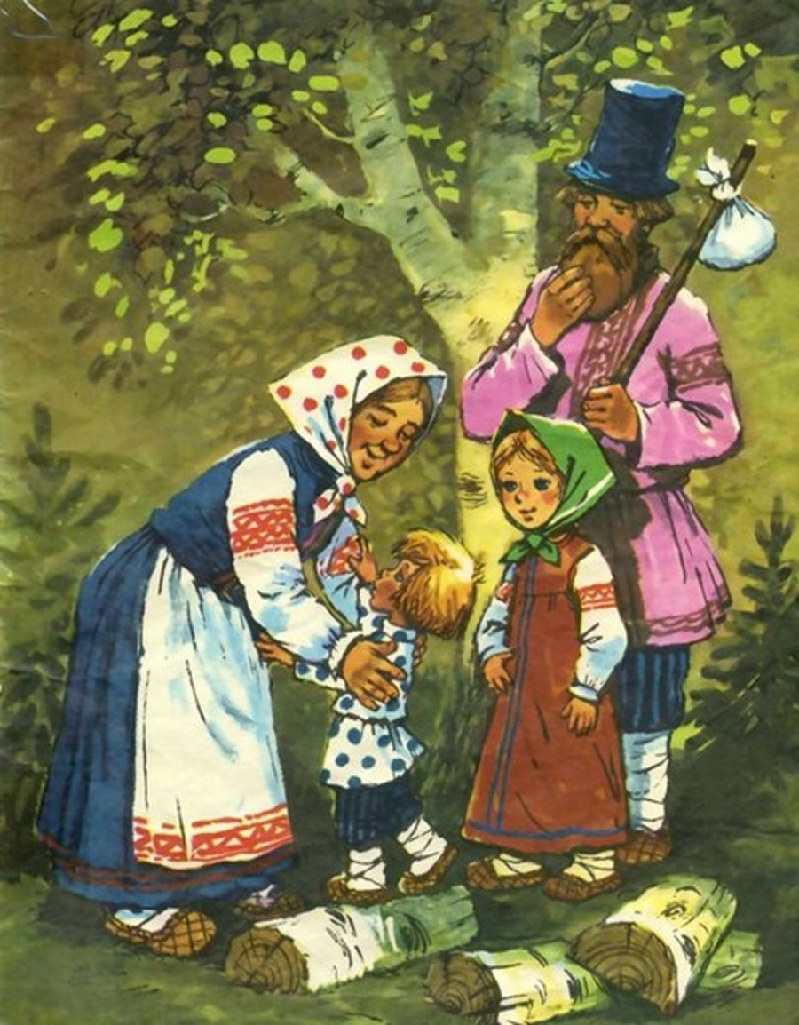

Итог Рефлексия

*Воспитатель*: -Ребята, Машенька с Иванушкой уже дома, и родители пришли с работы. Вы такие молодцы, помогли героям сказки, справились со всеми заданиями.

Какие задания для вас были сложными? *(ответы детей)*

Какие задания были легкими? *(ответы детей)*

Что больше всего понравилось? *(ответы детей)*

Хотелось бы вам отправиться в путешествие по какой-нибудь другой сказке? *(ответы детей)*